Покрытие на детской площадке восстановлено
29.07.2014
Жители, проживающие по адресу: ул. Большая Марфинская, д. 1, кор. 4 обратились с просьбой восстановить покрытие на детской площадке.
28.07.2014 покрытие восстановлено.

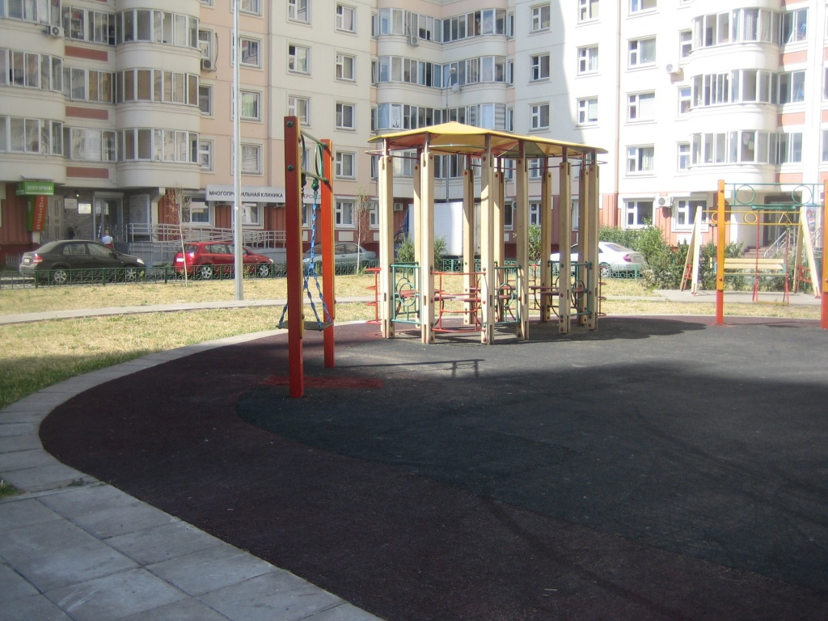

Адрес страницы: http://marfino.mos.ru/presscenter/news/detail/1176440.html
Управа района Марфино города Москвы

